
Додаток 1

Обробку матеріалів на токарно-гвинторізному верстаті здійснюють, як і на багатьох інших, за допомогою. головного і допоміжного рухів. Отже, у процесі вивчення конструкції і роботи токарного верстата учнів можна ознайомити з будовою та принципом дії більшості металорізальних верстатів.

Оскільки в майстернях нашої школи є в наявності три токарно-гвинторізних верстати, то в майстерні є графік, за яким учні навчаються працювати на токарних верстатах. Проводячи чергове заняття з усією групою, учителем приділяється увага двом-трьом учням, які за графіком працюють на токарних верстатах. Решта учнів виконують навчальні завдання, що містять пізнавальні відомості та розкривають технологічну послідовність виготовлення певного виробу. Поки проводиться інструктаж для групи, учні біля токарного верстата самостійно вивчають карту-завдання. Потім, перевіривши їхні знання, учитель дозволяє виконувати практичну роботу.

Перед тим, як обробляти металеві заготовки на токарно-гвинторізному верстаті, проходить знайомство учнів з кресленням та ескізами деталей циліндричної форми. Далі учням даються відомості з основ різання, що мають безпосереднє відношення до токарної вправи. Сюди входить поняття про режими різання та процес утворення стружки (відомості про припуск, головний рух, рух подачі, поверхні різання, елементи стружки та її види).

Наступним етапом є ознайомлення учнів з різними токарними різцями, їх призначенням та особливостями використання для обробки деталей циліндричної форми. У процесі вивчення будови різця особливу увагу слід звернути на елементи головки та геометрію різця.

Учні повинні знати правила встановлення різця в різцетримачі (величина вильоту, вершина на рівні вісі шпинделя), а також правила закріплення заготовки в патроні (виліт не більше як 4 діаметри без задньої бабки, зменшення биття і т. ін.). При цьому вчитель має наголосити, на тому що ні в якому разі не можна залишати ключ у патроні.
Іванов Олексій Миколайович Номінація «Трудове навчання»
XІХ Всеукраїнський конкурс «Учитель року» 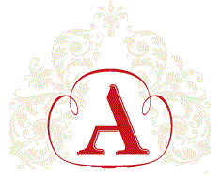

Особливу увагу учнів на заняттях звертаємо на організацію робочого місця. Учні повинні знати, де лежать інструменти і матеріали, якою рукою треба брати торцевий ключ або накидний, деталь чи напилок, якою рукою переключати швидкість чи вмикатити передачу. Фото (фото 1.1) Коли вони навчаться організовувати робоче місце, повинні навчитись підрізати торці заготовок, бо з цього починається технологічна послідовність виготовлення виробу. Наголошується на особливості різання для підрізання, а також на значенні цієї операції в токарній справі.
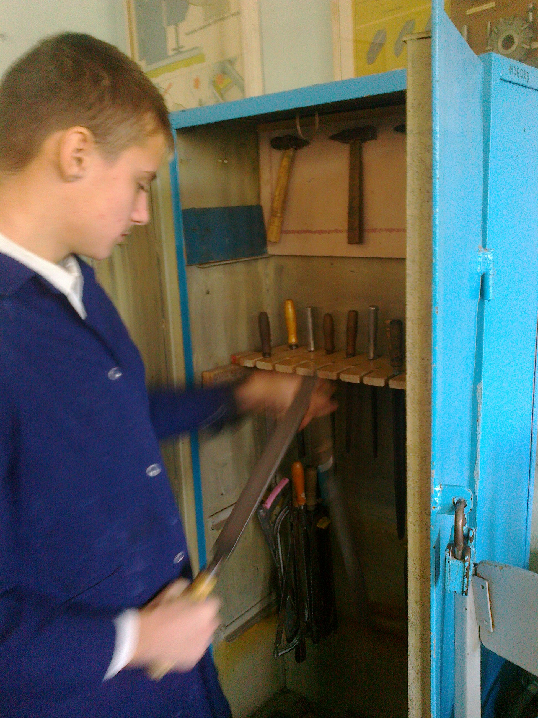

Фото.1.1
Щоб краще навчити учнів працювати на токарно-гвинторізному верстаті, у процесі інструктажу за допомогою технічних засобів навчання, показуємо правильні пози під час роботи та прийоми роботи (фото 1.2). Кожен учень забезпечений інструкційною карткою, де розкрито раціональну послідовність виготовлення виробу і в який є поопераційні ескізи.

Іванов Олексій Миколайович Номінація «Трудове навчання»
XІХ Всеукраїнський конкурс «Учитель року»
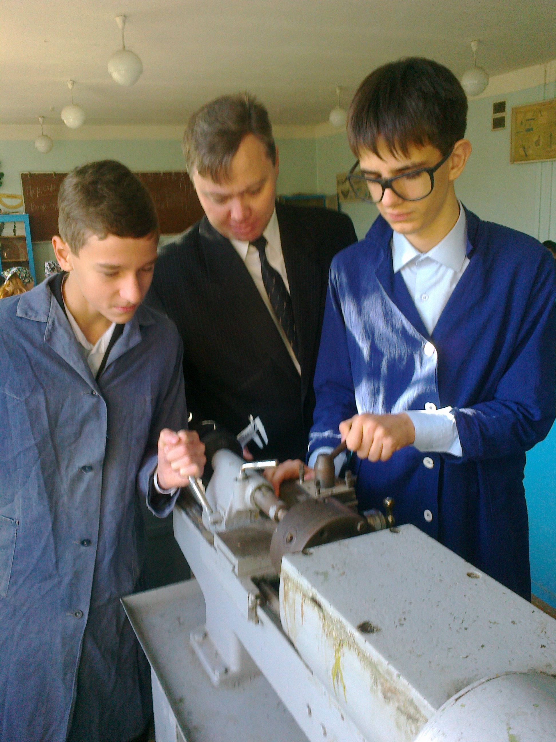

Фото 1.2.

Разом з тим учням показуються прийоми підрізування торців, розмічання довжини для обточування на заготовці, сам процес обточування до певного діаметра з обов’язковим вимірюванням штангенциркулем, закріплення свердла в пінолі задньої бабки й подальшого свердління отвору в заготовці, а також відрізання готової деталі. При цьому показується, як користуватись ломбом поперечної та поздовжньої подач, визначає ціну однієї поділки.

Після підрізання торця учні повинні навчитись обточувати циліндричні поверхні до певного діаметра (обточувати деталі з 2-3 уступами різної довжини). При цьому особливу увагу звертаємо на рівномірність ручної поздовжньої подачі та додержання розмірів (довжина та діаметри ). Учні повинні постійно при цьому користуватись штангенциркулем як для вимірювання діаметра, так і довжини.

Значну увагу приділяємо формуванню вмінь свердлити отвори з використанням задньої бабки верстата. При цьому пояснюється відмінність між свердлінням отворів на свердлильному й токарному верстах. Учні повинні запам’ятати правила свердління заготовки, що обертається в шпинделі з використанням задньої бабки верстата, а також уміти визначати глибину отвору.
Іванов Олексій Миколайович Номінація «Трудове навчання»
XІХ Всеукраїнський конкурс «Учитель року»

